ВСЕРОССИЙСКАЯ ОЛИМПИАДА ШКОЛЬНИКОВ ПО ТЕХНОЛОГИИ 2021–2022 уч. год
Направление «Культура дома, дизайн и технологии» 9–10 классы
Ответы и критерии оценивания
№ | Ответы | Комментарий
 | Общая часть
1 | штангенциркуль линейка микрометр | 1 балл
2 | человек – знак человек – техника | 1 балл (0,5 балла за каждый верный ответ). Если выбрано более 2 ответов – 0 баллов
3 | капуста кольраби | 1 балл
4 | возможно | 1 балл
5 | 3 × 45° | 1 балл
6 | 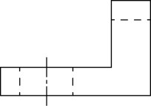 | 1 балл
7 | электродвигатель | 1 балл
8 | 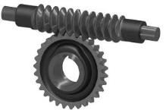 | 1 балл
9 | 55 Решение:  Розничная цена набора 150 + 0,2 ∙ 150 = 180 рублей  Денег хватает на 10000 : 180 ≈ 55,6 наборов  Так как можно покупать только полные наборы, денег хватит на 55 наборов фетра. | 1 балл
10 | 47  Решение: посчитаем площадь пластины:  1  20  2080  15²  ¹ 10²  ¹ 20²   4 2 2   3200 200 50 56,25    3200 3,14 93, 75  3494,375см²  3494,375 см² = 34,94375 дм² 34,94 дм²  Посчитаем площадь поверхности, которую нужно покрасить:  34,94 · 2 = 69,88 дм²  Посчитаем массу краски:  69,88 : 1,5  46,59 г  46,59  47 г | 2 балла
1 1 | интернет вещей | 1 балл
12 | графен | 1 балл
13 | 1 – самокат, 2 – скутер, 3 – сегвей | 1 балл за полный ответ

14 | 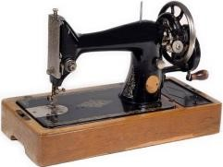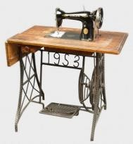 | 1 балл за полный ответ
15 | гидроэлектростанция | 1 балл
16 | появились в ХХ веке | 1 балл
17 | прет-а-порте | 1 балл
18 | наружная, печатная, в СМИ | 1 балл за полный ответ
19 | правовые, педагогические | 1 балл за полный ответ
20 | белки, жиры, углеводы | 1 балл за полный ответ
21 | 40 Решение:  Для стороны 50 см потребуется 50 : 5 + 1 = 11 помпонов.  Для всех 4 сторон потребуется 4 ∙ 11 = 44 помпона.  Мы два раза посчитали помпоны в углах подушки, их 4. Полине потребуется 44 – 4 = 40 помпонов | 1 балл
22 | кинусайга | 1 балл
23 | 178 200 Решение:  Стоимость заказа складывается из стоимости ткани и стоимости доставки.  При покупке у поставщика A стоимость заказа составляет  420 · 400 + 10200 = 168 000 + 10 200 = 178 200 руб.  При покупке у поставщика Б стоимость ткани составляет  480 · 400 = 192 000 руб.,  что превышает 150 000 руб., поэтому доставка бесплатна. Таким образом, стоимость заказа 192 000 руб. При покупке у поставщика В стоимость заказа складывается из стоимости ткани 430 · 40 = 172 000 руб. и стоимости доставки: 172 000 + 8200 = 180 200 руб. Стоимость самого дешёвого варианта составляет 178 200 рублей | 2 балла

Максимальное количество баллов за работу – 25.
2

